ПРОЕКТ: "Удивительные насекомые"
по познавательному развитию в старшей группе.

Выполнила:
Пысларь Татьяна Ивановна
воспитатель старшей группы.

Проект по познавательному развитию в старшей группе
"Удивительные насекомые"

Автор проекта: воспитатель старшей группы Пысларь Татьяна Ивановна, МБДОУ комбинированного вида №18 "Ручеек".
Описание материала: Проект для детей 5-6 лет по теме "Удивительные насекомые". Этот проект направлен на систематизацию знаний детей о пользе и вреде насекомых, развитию поисковой деятельности, решение задач бережного отношения к природе.

Проект "Удивительные насекомые"

Продолжительность проекта: 3 месяца (с 1 марта-1 июня 2018г.)
Участники проекта:
-дети старшей группы;
-воспитатель Пысларь Т.И.;
-музыкальный руководитель;
-родители воспитанников;
Тип проекта:
-информационно-исследовательский.
Актуальность проблемы:
Во время прогулки дети вместе с воспитателем наблюдают за насекомыми. В ходе наблюдения, было выявлено, что реакция у детей на насекомых была неоднозначная. Часть детей выражали радость и интерес, другие пугались, третьи - предлагали уничтожить насекомых. В ходе диалога выяснилось, что знаний дошкольников о насекомых недостаточно. Отсюда возникла проблема: "Нужны ли насекомые?".

Цель проекта:
-Расширить представления детей о мире насекомых.
Задачи:
1. Развивать познавательный интерес к миру насекомых.
2. Содействовать активизации совместной деятельности со сверстниками, родителями и педагогами.
3. Воспитывать бережное, экологически грамотное отношение к природе.
Ожидаемые результаты:
- Дети должны знать и называть насекомых ( бабочка, муравей, жук, пчела, кузнечик);
- Иметь представления об особенностях внешнего вида ( форма тела, шесть пар ног, наличие крыльев );
- Знать о пользе и вреде, которую приносят насекомые людям, животным, растениям;
Этапы реализации проекта:
1. Подготовительный (организационный) этап:
- Определение темы проекта;
- Формулировка цели и определение задач;
- Обсуждение целей и задач с воспитателем, детьми, родителями.
- Подбор материалов по теме проекта (подбор наглядных материалов: фото, тематических картин и иллюстраций о насекомых; подбор художественной литературы, чтение стихов, загадок по теме проекта; материалы для изготовления творческих работ по теме проекта ( трафареты, краски, пластилин, природный материал ).
Составление плана основного этапа проекта
2. Основной этап:
Планируемая деятельность по образовательным областям:
- Формирование основ безопасного поведения в природе: беседы с детьми на темы: " Правила поведения при встрече с опасными насекомыми";

- Инсценировка произведения К. Чуковского " Муха-Цокотуха".

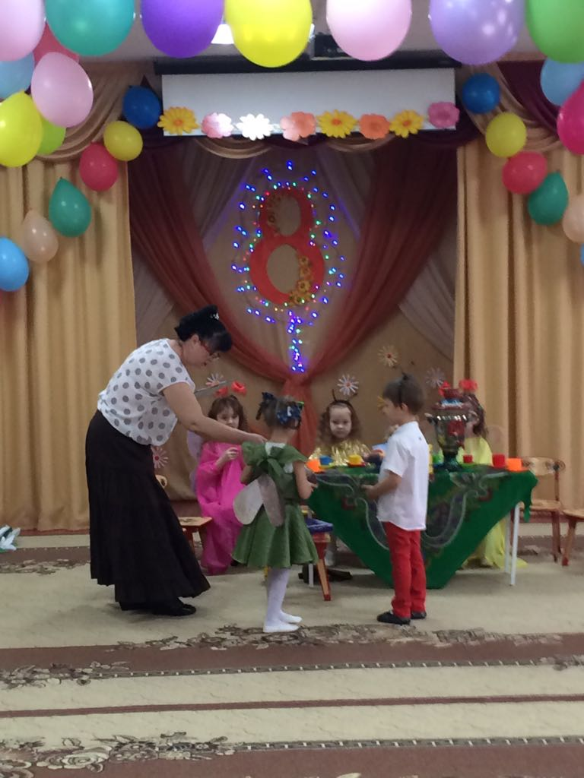

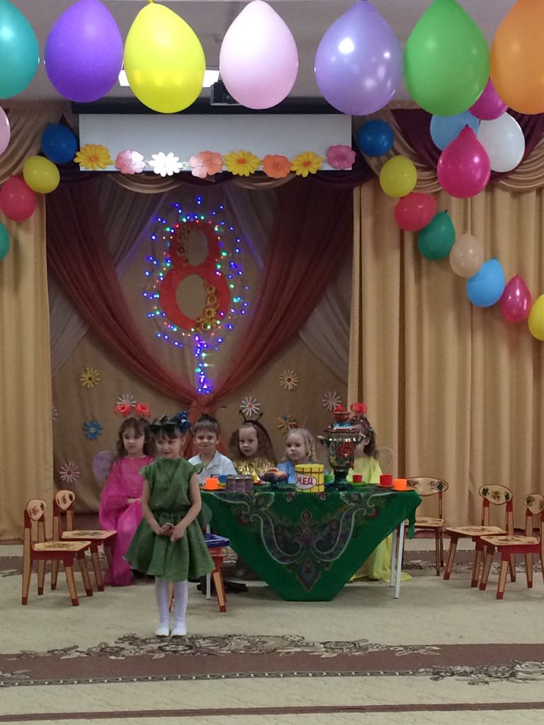

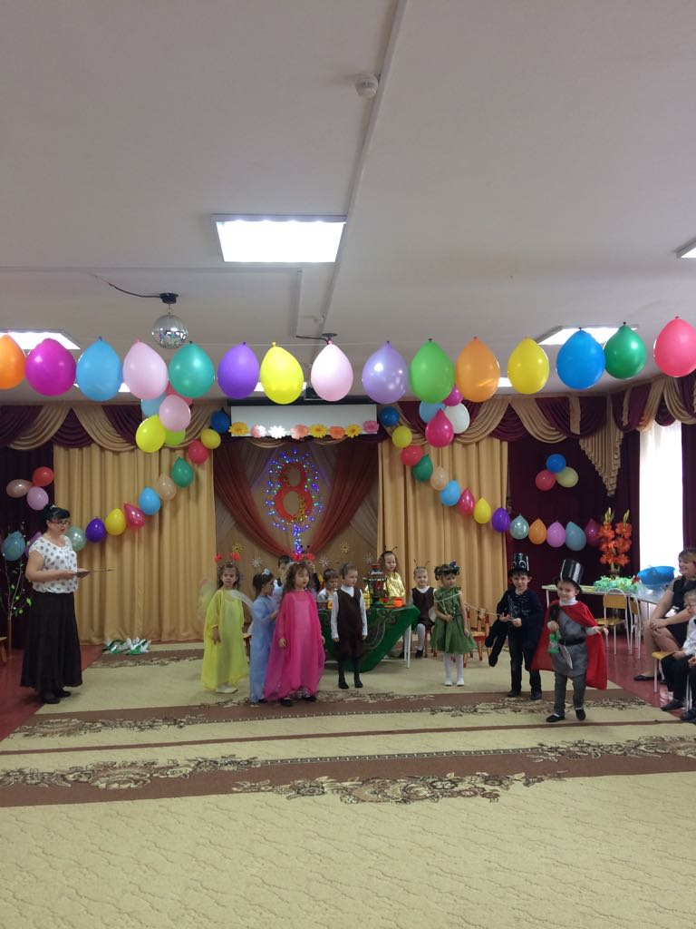

Познавательное развитие
- Дидактические игры: "Найди 10 отличий", " Найди лишнего", "Сложи картинку", Лото " Насекомые";
- Знакомство с видовым разнообразием насекомых;
- Наблюдение за насекомыми на участке детского сада;
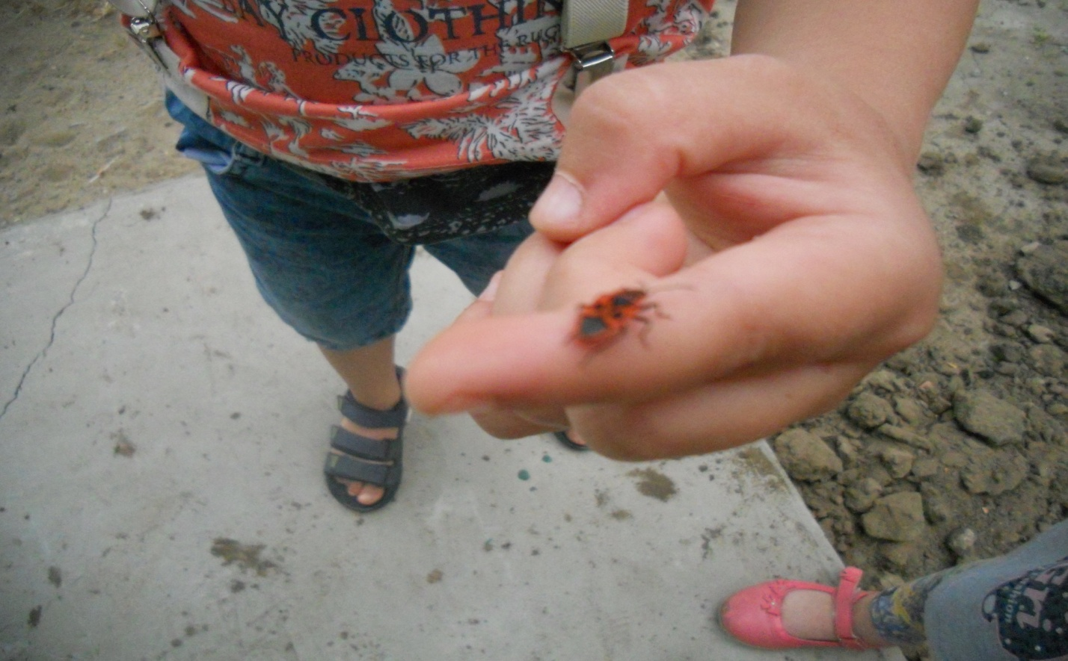

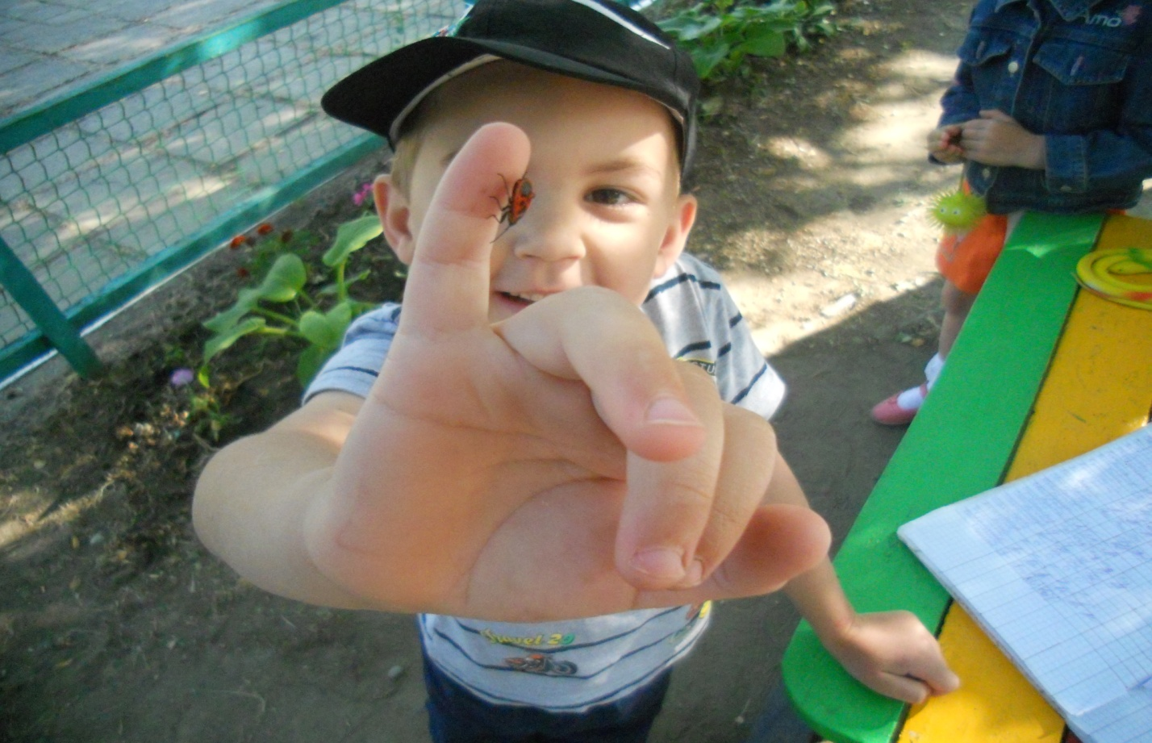

- Конструирование ( бабочки из ракушек );
- ООД "Насекомые";
- Создание коллекции "Насекомые";
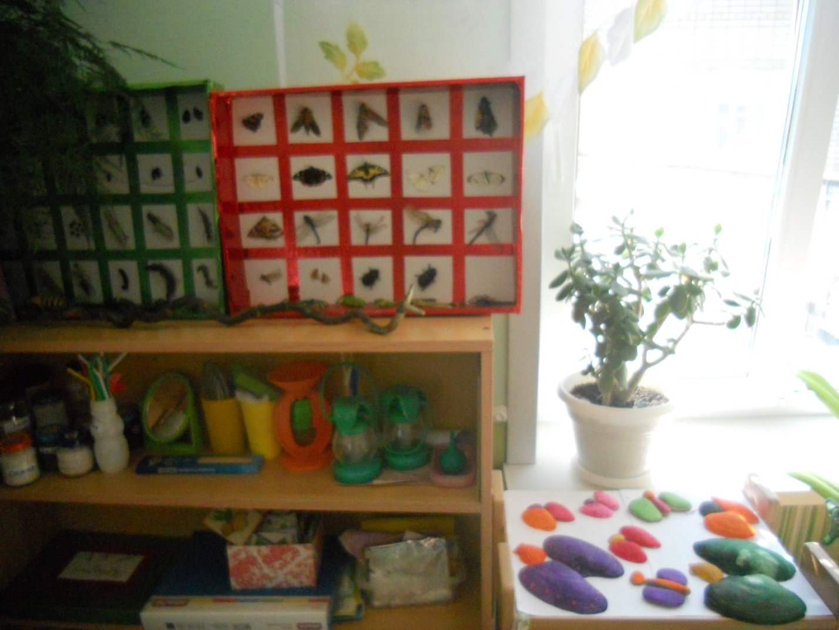
- Рассматривание иллюстраций на тему "Насекомые";
- Чтение познавательной информации о каждом насекомом;
- Проведение утренника ко дню 8 марта с инсценировкой произведения К.Чуковского "Муха-Цокотуха".
Речевое развитие
- Дидактические игры: " Назови насекомое по описанию";
- Разучивание стихов, загадок, скороговорок;
- Чтение произведений: К.Чуковского " Тараканище", "Муха-Цокотуха";
- Басня И.Крылова "Стрекоза и муравей".

Художественно-эстетическое развитие

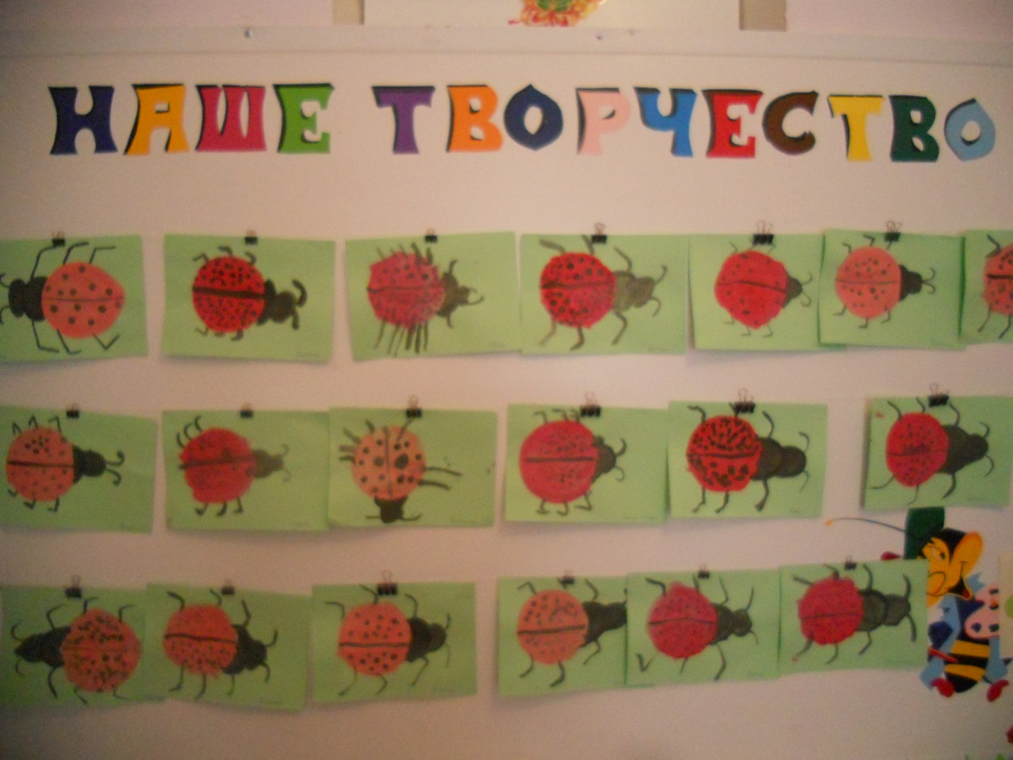
- ООД по рисованию "Разноцветные бабочки";
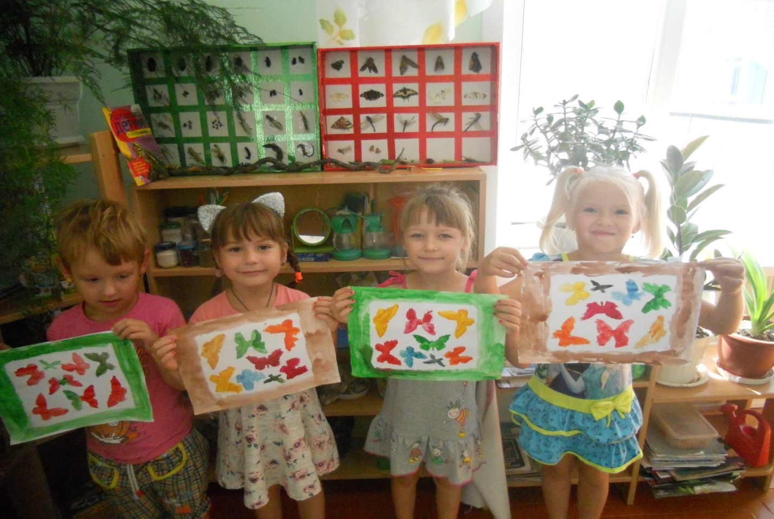
- ООД по лепке "Насекомые";
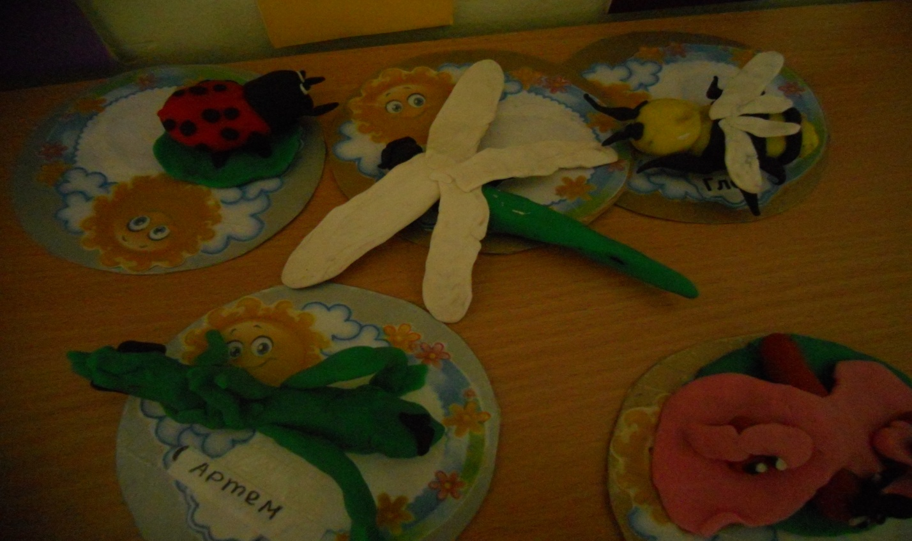

- ООД по аппликации "На лесной полянке-бабочки порхают";

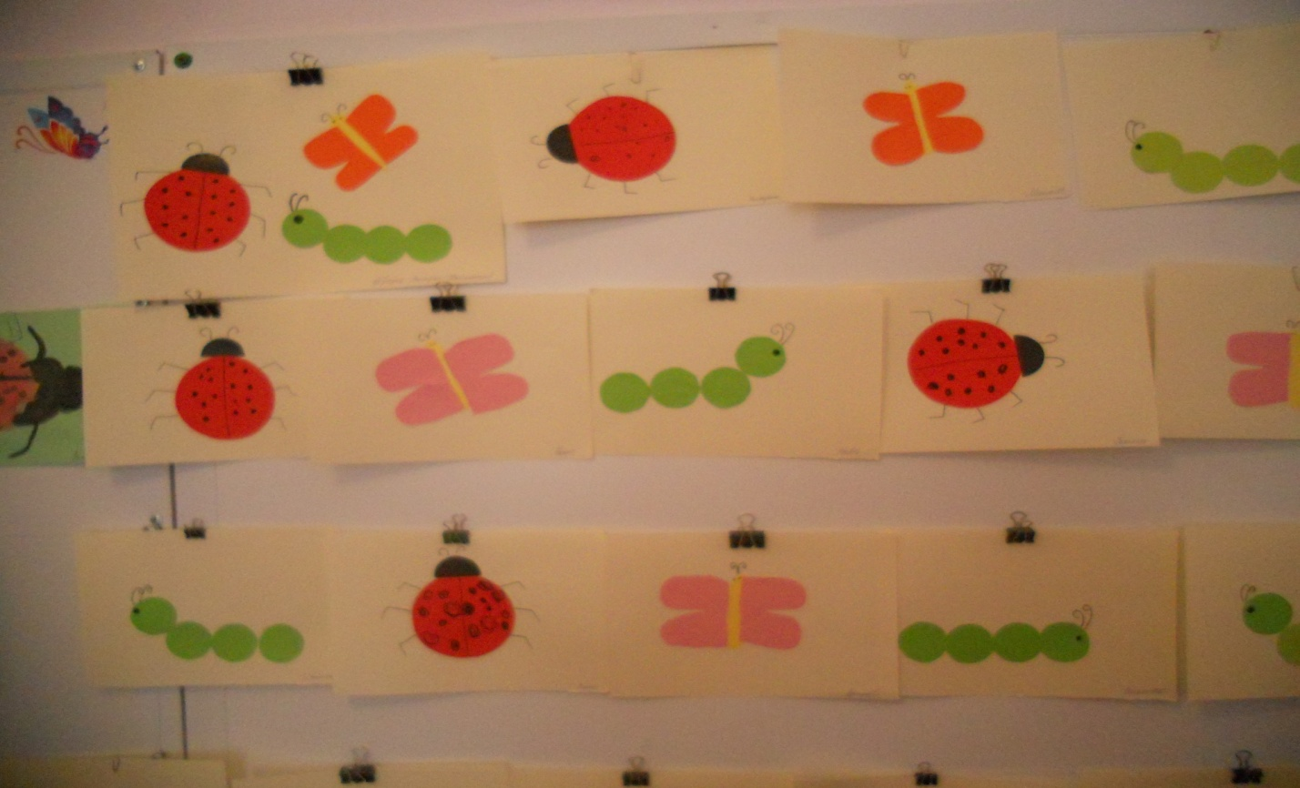

- Рисование по трафарету;
- Оформление клумбы;

Физическое развитие
- Пальчиковые игры: "Бабочка", "Пчёлки";
- Подвижные игры: "Паук и мухи";
- Артикуляционная гимнастика: "Оса", "Бабочка";
- Физкультминутка "Сороконожка".

Работа с родителями
- Оформление информационного стенда;
- Привлечь родителей в оформлении веранды на тему "Насекомые";
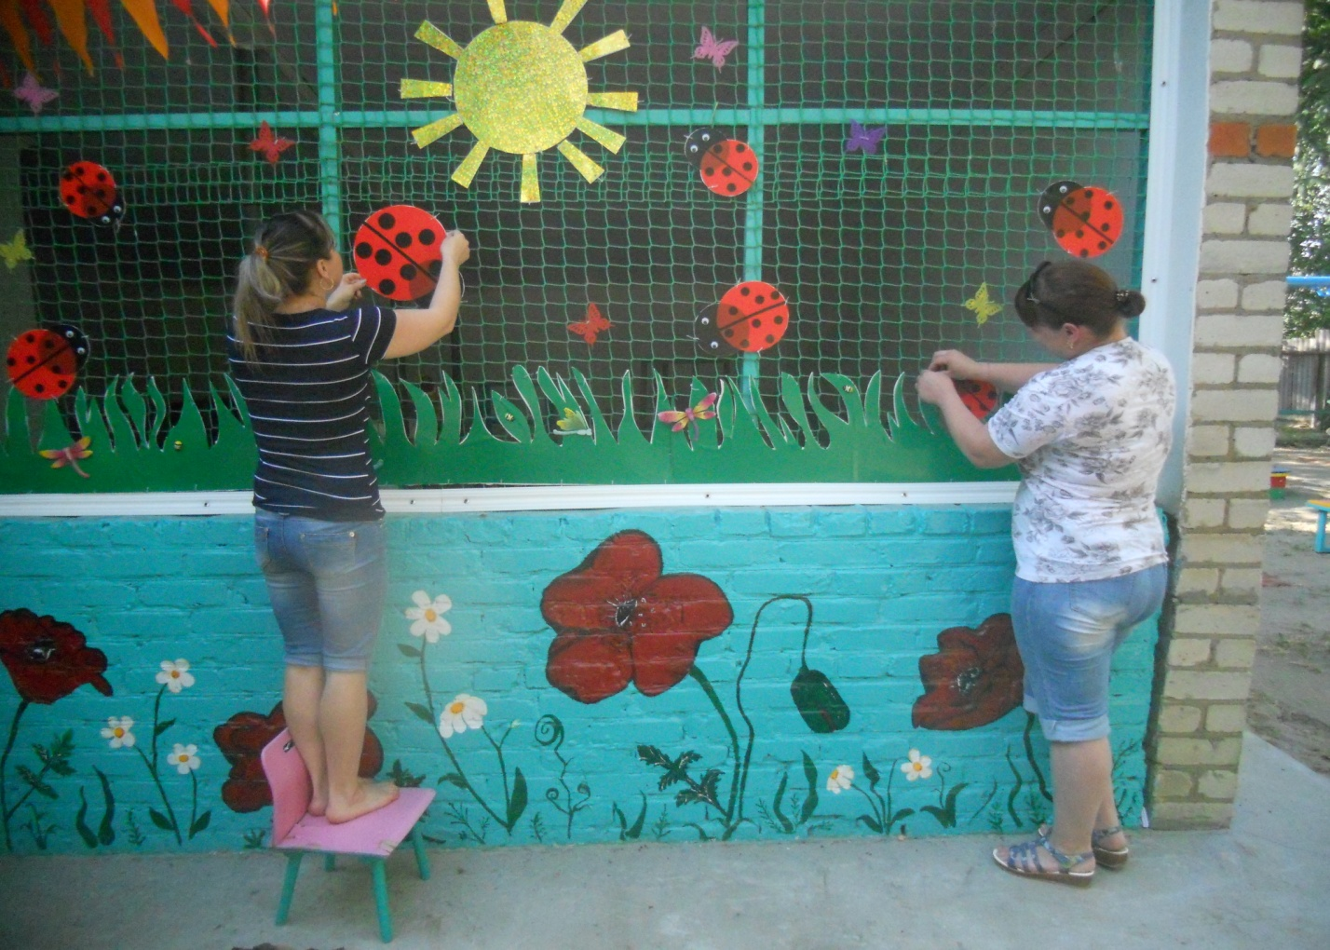

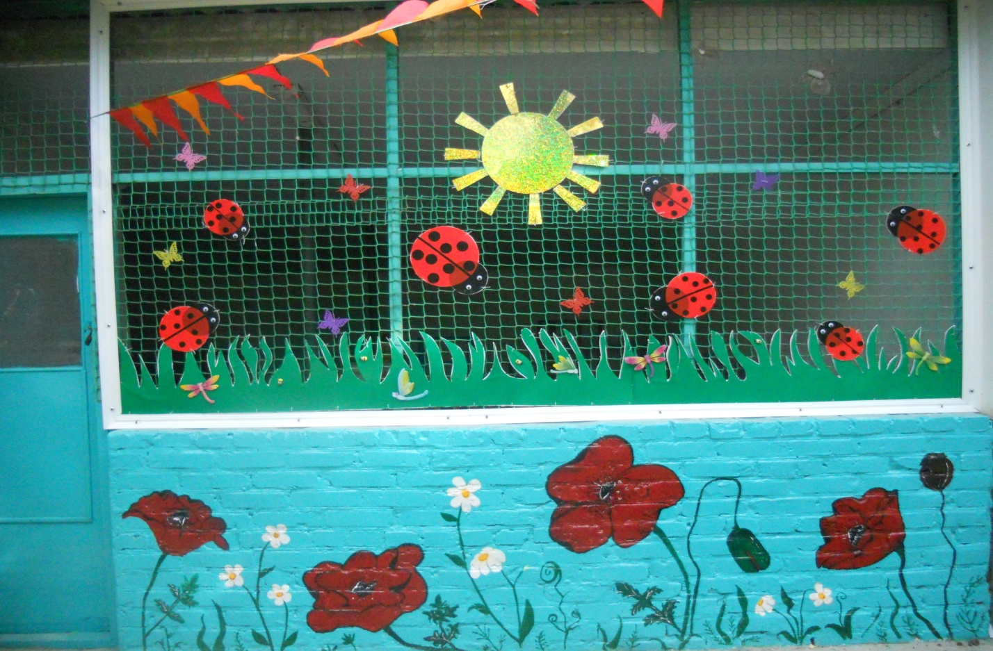
- Проведение родительского собрания;
- Проведение консультации по темам: "Что читать детям о насекомых?", "Расскажите о насекомых", "Прогулки с детьми на природе";
- Подготовка детей к итоговому мероприятию (разучивание стихов, песен);
- Совместное творчество родителей и детей: разукрашивание ракушек выложенных в виде бабочек;

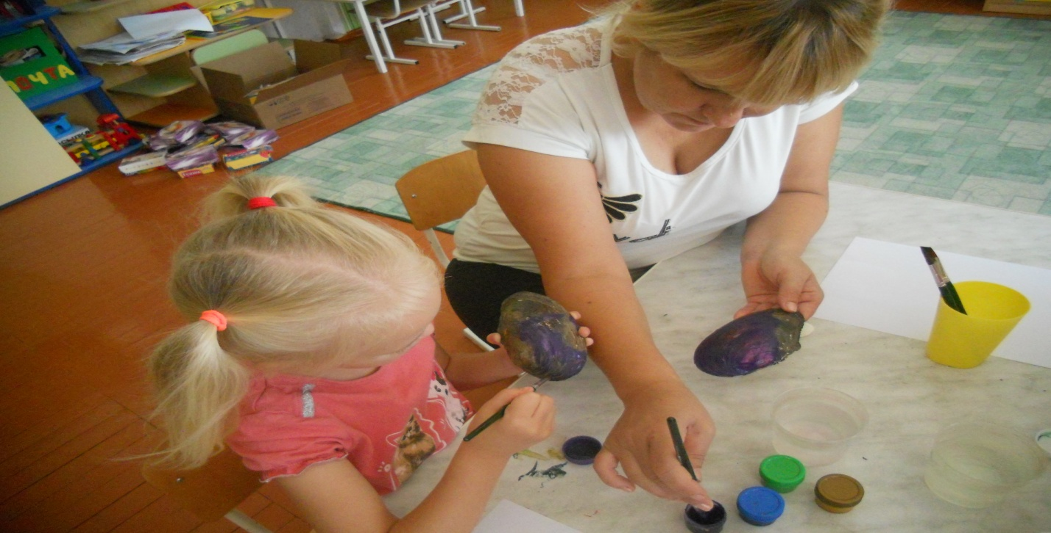

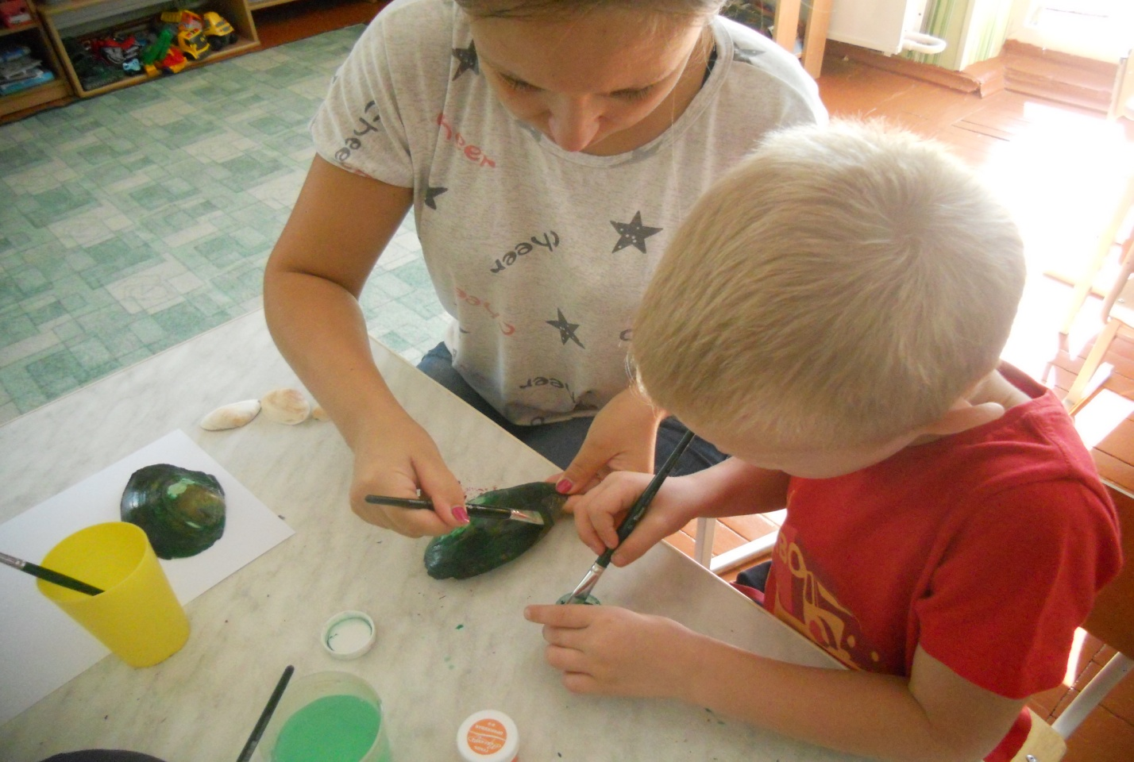

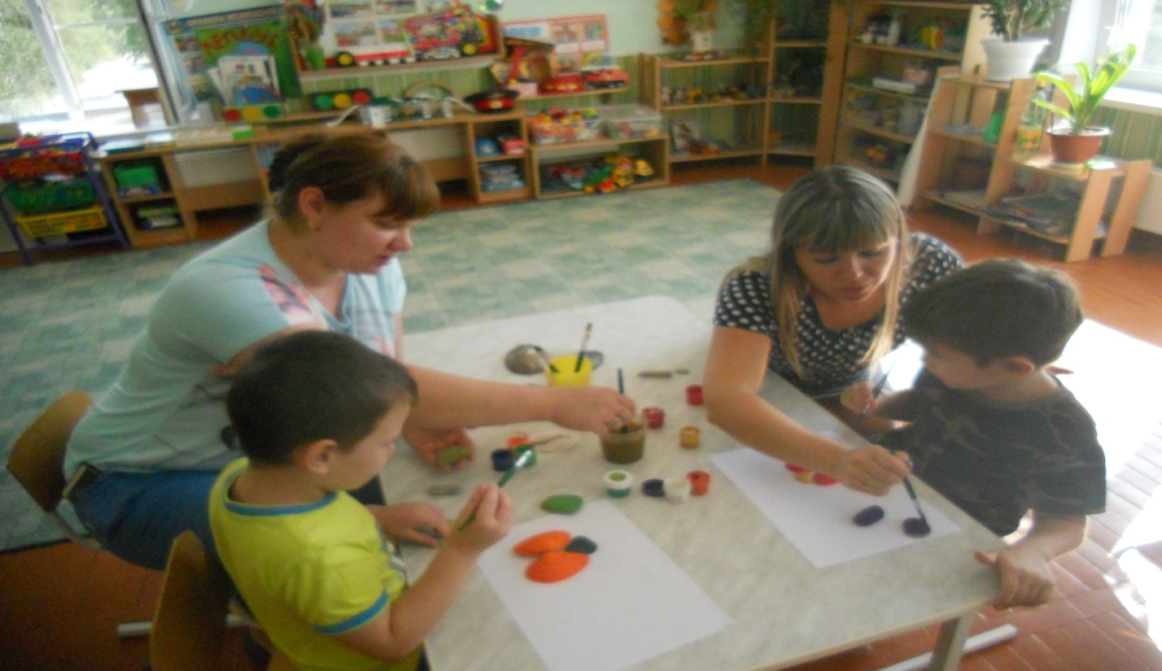

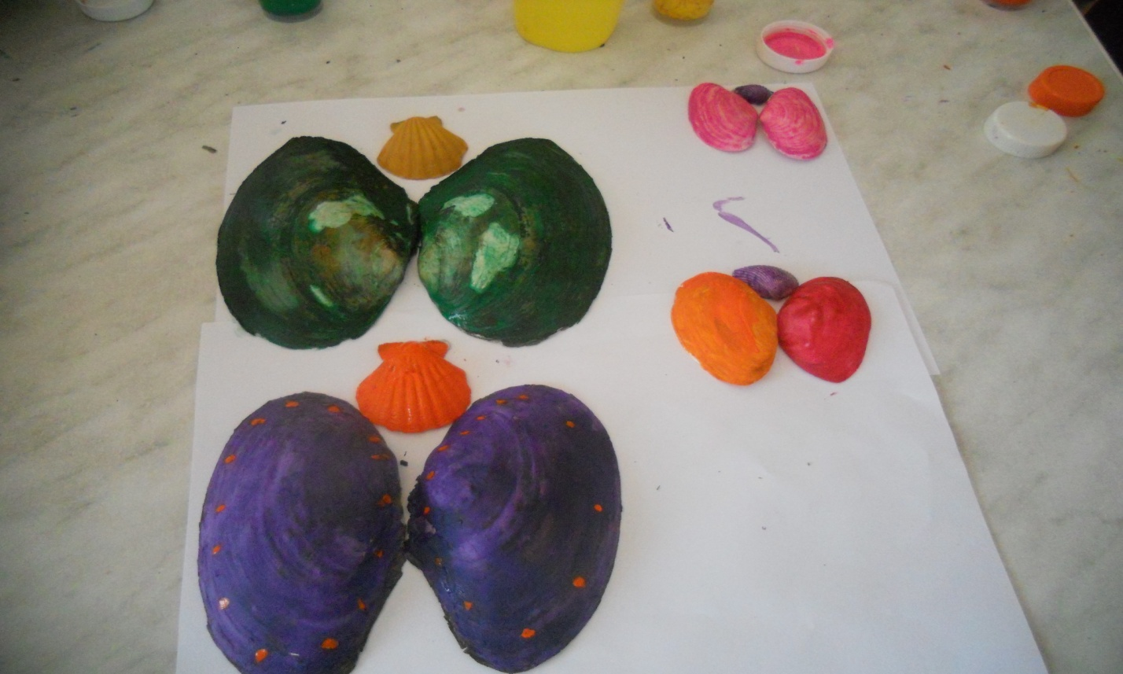

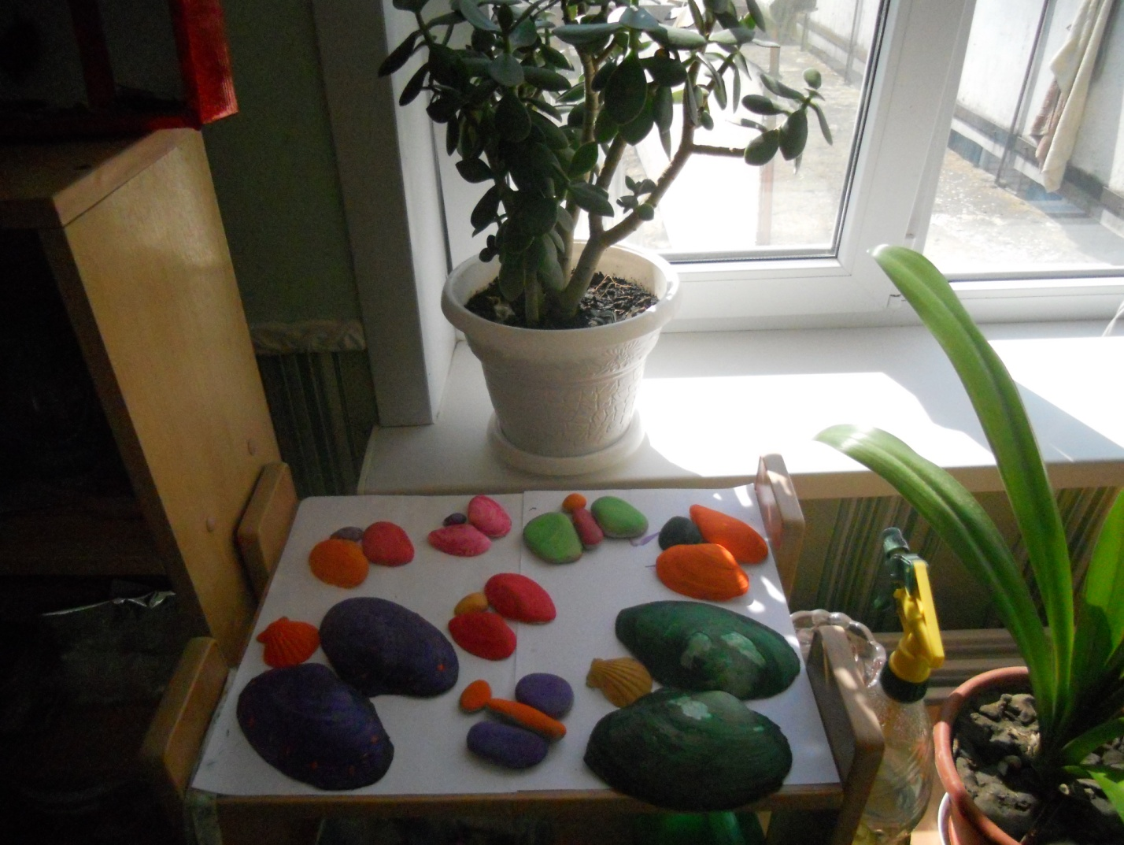

- Изготовление поделок из природного материала;
- Наблюдения за насекомыми во время семейных прогулок.

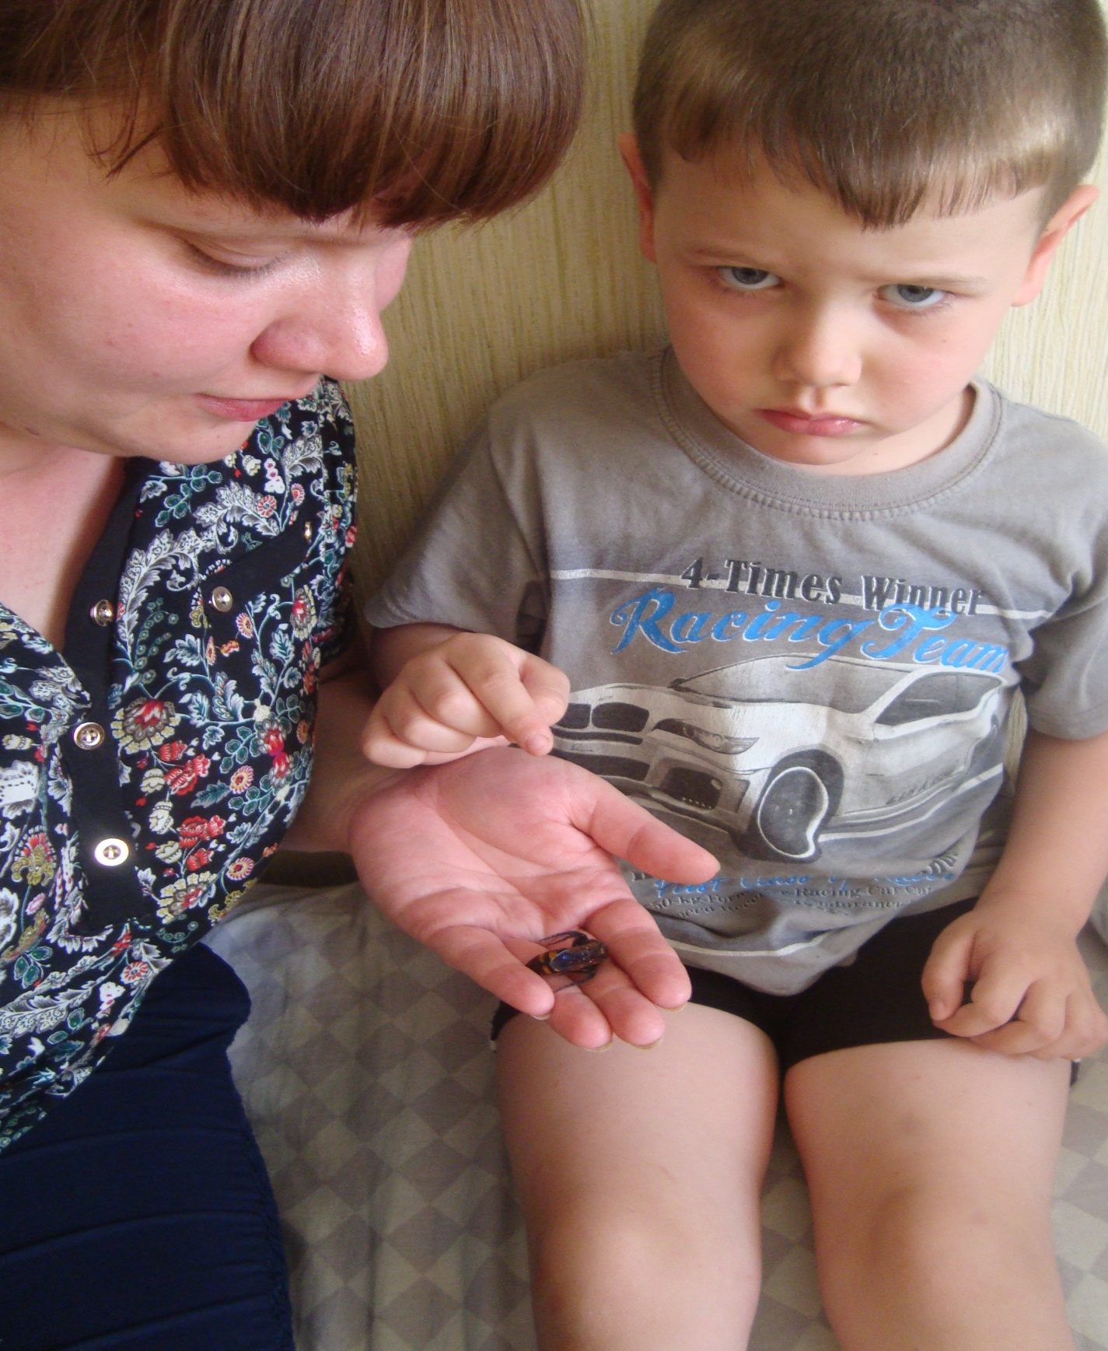

3. Заключительный этап (результаты проектной деятельности)
Продукт проектной деятельности:
- Семейные поделки из различных материалов по теме проекта;
- Коллекция насекомых;
Выводы по проекту:
- Реализация данного проекта научила дошкольников сравнивать, делать выводы;
- Дети приобрели новый опыт поисково-исследовательской деятельности;
- В процессе работы над проектом дети рассматривали насекомых, изучали их строение. Они познакомились с загадочным миром насекомых;
- По результатам проекта было выявлено, что:
* Дошкольники пополнили свои знания о внешнем виде, строении, их повадках и местах обитания;
* У детей возникло желание наблюдать за насекомыми;
- В процессе игры у детей развивались память, логическое мышление, речь, внимание;
- Выявлена тенденция активного участия родителей в реализации проекта.
Список литературы
1. Белая К.Ю. Формирование основ безопасности у дошкольников. Пособие для педагогов дошкольных учреждений и родителей. -М: МОЗАИКА-СИНТЕЗ, 2011.
2. Веракса Н.Е. Работа над проектами в детском саду // Современное дошкольное образование. - 2008.
3. От рождения до школы. Примерная общеобразовательная программа дошкольного образования / Под редакцией Вераксы Н.Е., Комаровой Т.С., Васильевой М.А. - М.: МОЗАИКА-СИНТЕЗ, 2014.
4. Экологические проекты с детьми - реальность и сказка на одном пространстве // Дошкольное образование. - 2004.

